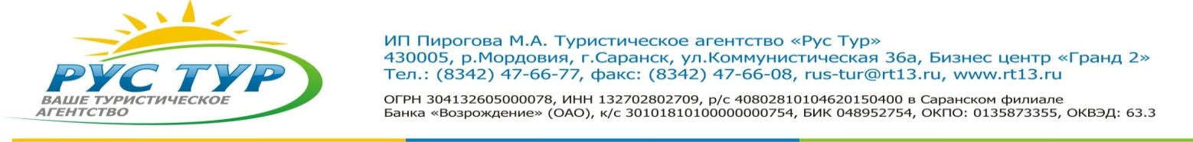

Автобусный тур в Большое Болдино из Саранска
«В гостях у А.С. Пушкина».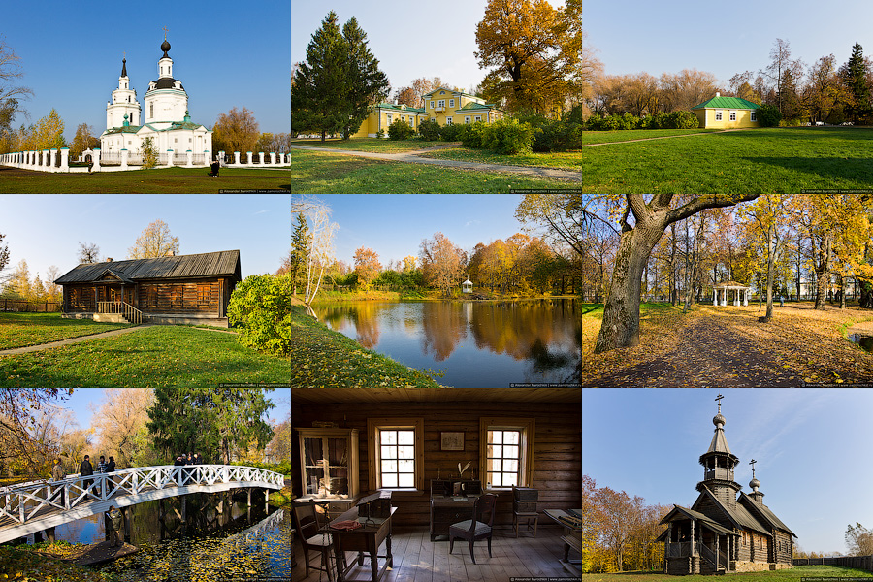
В музее-заповеднике А.С.Пушкина «Болдино» вы сможете посетить несколько тематических экскурсий или осмотреть мемориальные места самостоятельно.
В Болдине сохранился подлинный господский дом, где жил поэт. Восстановлены усадебные постройки, заповедный парк со старинными прудами и деревьями, деревянная церковь Архангела Михаила и каменная церковь Успения, которая строилась еще дедом Александра Сергеевича Пушкина и была освящена в год рождения будущего поэта.
В селе Львовка (бывшем имении сына поэта Александра Александровича Пушкина в 8 километрах от Болдина) в барском доме открыт музей литературных героев по знаменитым «Повестям Белкина». Там же можно прогуляться по аллеям усадебного парка, осмотреть деревянную церковь Святого Александра Невского и музей Церковно-приходской школы (Дополнительно: 300 руб./взр., 250 руб./шк., 1 час).
Обед в ресторане «Болдино» - 380 рублей (Щи, тефтели с макаронами, салат, компот, хлеб, рулет).

Экскурсия по музею «Церковно – приходская школа» в селе Львовка
Вы побываете в музее, открытом в здании бывшей церковно-приходской школы. Здесь воссоздана обстановка класса, где учились крестьянские дети, и оформлена выставка по истории реставрации львовской усадьбы Пушкиных. Вы сможете погулять по аллеям усадебного парка, увидите частично уцелевшую деревянную церковь Святого Александра Невского. (Дополнительно:100 руб./чел., 30 мин).
При желании в свободное время можно организовать:
– фото в костюмах Пушкинской эпохи (от 100 до 300 рублей).

По поводу стоимости, дополнительной информации, перерасчета группы на нужное количество человек, свяжитесь с нами: (8342) 47-66-77 или rus-tur@rt13.ru.

